Схема расположения отделов приема КУВО «УСЗН Советского района г. Воронежа»
Адрес | Как до нас доехать
г. Воронеж, ул. Пеше-Стрелецкая, д. 143 | ост. Домостроителей (с ул. Пеше-Стрелецкой)  городской транспорт (автобус) 10а, т.17, 20б, 36. | 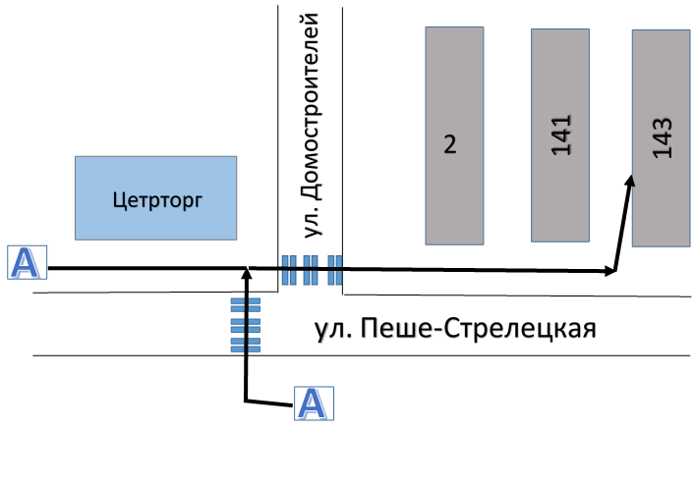
г. Воронеж, ул. Писателя Маршака, д. 2 | ост. Домостроителей(Лента)  городской транспорт (автобус) 17, 113 кш, 54, 52, 27, 120  городской транспорт (маршрутка)  70а,70м, 20 | 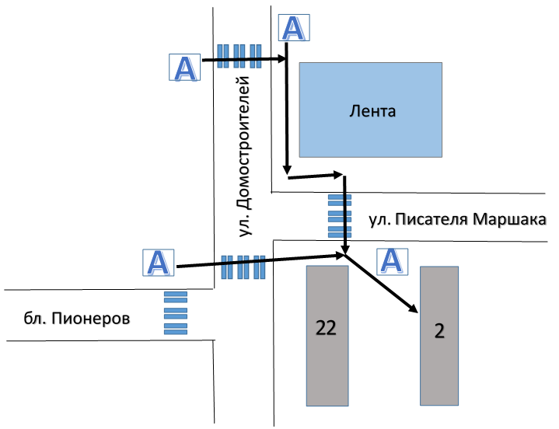
г. Воронеж, ул. Ворошилова, д. 7 | ост. Механический завод  городской транспорт (автобус) 27, 10а, 6, 113 кш, 54, 52, 120, 20б  городской транспорт (маршрутка)  20, 88,70а,70м, 20, | 